**КОНТРОЛЬНАЯ РАБОТА ПО ГЕОМЕТРИИ, 7 КЛАСС**

1.Стороны треугольника равны 7,5 см, 6 см, 4,5 см. Вычислите периметр треугольника.

2.Каждый из отрезков АВ иCD на рисунке точкой О делится пополам. Докажите, треугольники DAO и CBO равны.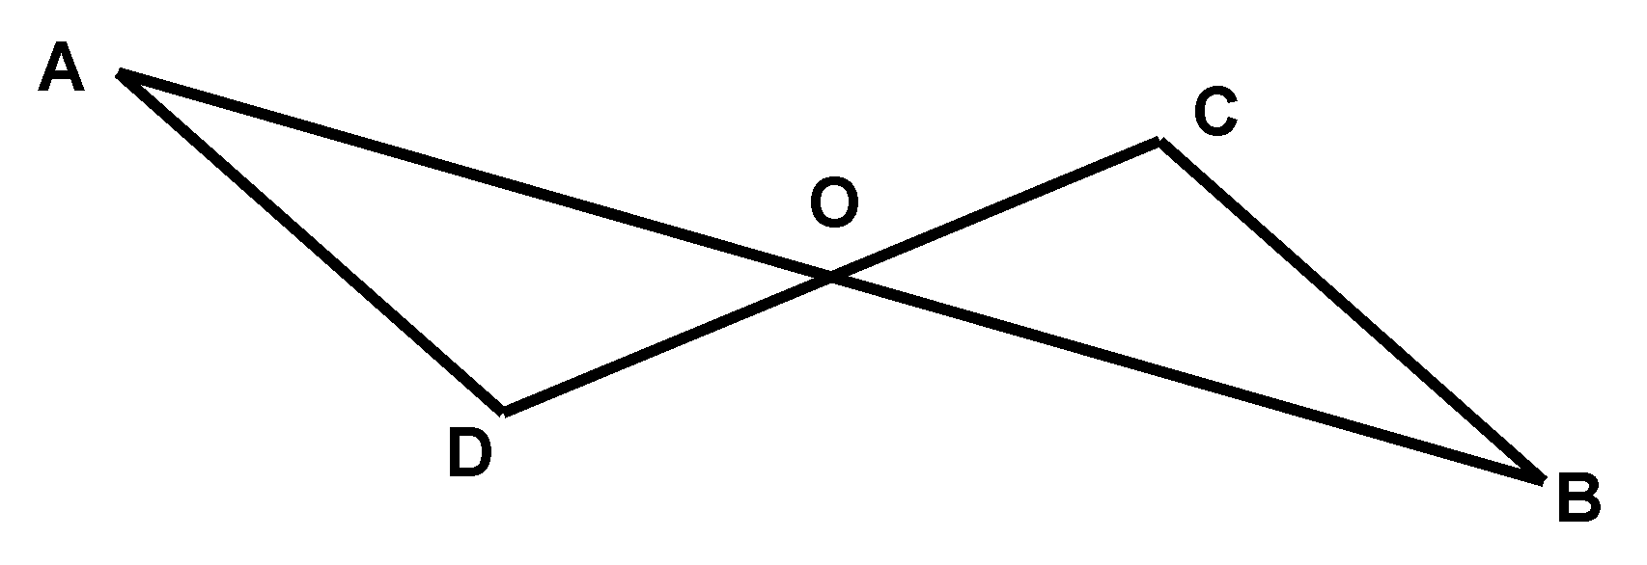

3.Луч АК – биссектриса угла А. На сторонах угла А отмечены точки В и С так, что АКВ = АКС. Докажите, что АВ = АС.

4. В равнобедренном треугольнике *АВС* с основанием *ВС* проведена медиана *АМ*. Найдите медиану *АМ*, если периметр треугольника *АВС* равен 40 см, а периметр треугольника *АВМ* равен 32 см.

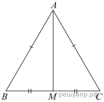

**Система оценивания работы**

|  |  |  |  |  |
| --- | --- | --- | --- | --- |
| Вид работы | Отметка «2» | Отметка «3» | Отметка «4» | Отметка «5” |
| Контрольная работа | от 26% до 52% | от 53% до 72% | от 73% до 85% | от 86% до 100% |